附件3
“拓宽发展道路 释放产业动能”知识产权培训活动
报名回执
单位名称
姓名 | 职务 | 手机号码 | 微信号
前往方式 | 集体乘车 □自行前往（自驾车牌号： ）
备注
请于9月14日12:00前将报名回执发至nansha@nsec.org.cn，或扫码报名。联系人：何小姐；联系方式：020-39006850

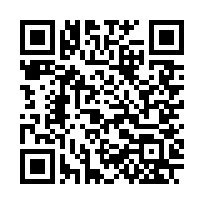
（可扫码报名）

